Информация для родителей и детей

«ПРАВИЛА БЕЗОПАСНОСТИ»

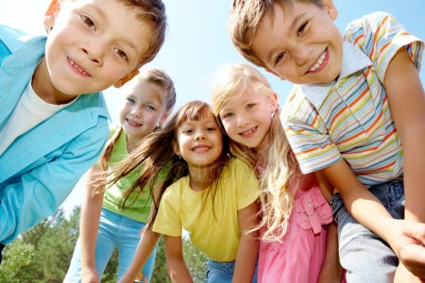
В целях сохранения здоровья детей, стоит напомнить им правила безопасности при нахождении дома и на улице.
- Соблюдать правила дорожного движения. Быть осторожными и внимательными во время движения по дороге, особенно в вечернее время суток.
- Не разговаривать с незнакомыми людьми, не садиться в незнакомый транспорт.
- Осторожно обращаться с газовыми и электроприборами, предметами бытовой химии, лекарственными препаратами.
- Не употреблять алкогольных напитков, не курить.
- Не подходить, не трогать руками подозрительные предметы. В случае обнаружения сообщить взрослым, в полицию.
- Находясь дома, не открывать дверь незнакомым людям.
- Не пребывать на водоёмах в период весенних каникул без сопровождения взрослых.
- Всегда сообщать родителям о своем местонахождении.
- Не находиться на улице после 22.00 часов без сопровождения взрослых.
- Соблюдать правила поведения в общественных местах.
- Не увлекаться длительным просмотром телевизора, многочасовой работой за компьютером.
- Не снимай раньше времени шапку. Весеннее солнце пока только светит, а не греет.
- Обходи стороной бродячих животных — весной они особенно активны и могут представлять угрозу.

ЕДИНЫЙ ТЕЛЕФОН ВЫЗОВА ЭКСТРЕННЫХ ОПЕРАТИВНЫХ СЛУЖБ 112
Комитет гражданской защиты населения администрации Волгограда

